RELEVEZ LE DEFI DRAGON BOAT

Formez une équipe de 16 à 20 personnes

- si vous êtes moins nombreux, d’autres équipes vous attendent.

Venez faire 3 à 5 entrainements d’une 1 à 2 heures
au cours du printemps

- un coach professionnel vous suit à chaque séance
- Prises de vitesse instantanée (GPS dans le bateau) & chronos
- Progression individuelle et collective
- Ambiance garantie et Barbecue au bord de l’Erdre
- Horaire de 8h00 à 20h00 au choix !
- Cohésion d’équipe et activité accessible à tous.

Engager votre équipe à la rencontre de Dragon Boat

- 2 jours de fête au cœur de la ville de Nantes
- Samedi : entrainement et grande course à 6 bateaux !
- En soirée, apéro et repas asiatique offert à tous !
- Un Tshirt offert pour chaque membre des équipes !
- Dimanche, courses 500m & 250 m avec animation !
- Lots pour tous les participants !

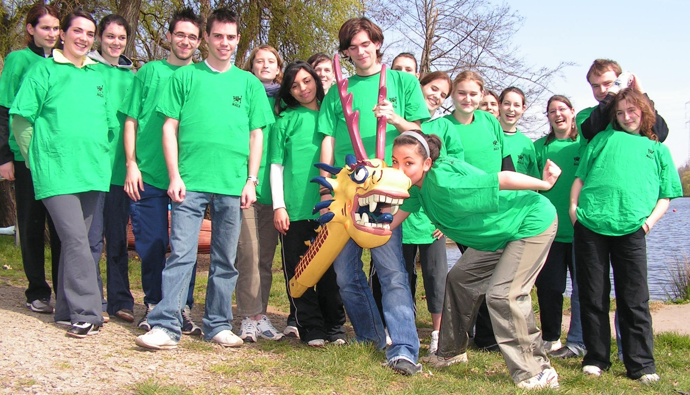

Tarif : 200 E inscription/Equipe ou 400 E Inscription /équipe + Entrainements
Infos : NACK, la Jonelière, Nantes. 02 40 29 25 71

